Анализ
работы по реализации Программы информатизации МБОУ «СОШ №7 им. Н.Т. Джаримока» а. Джиджихабль Теучежского района Республики Адыгея
на 2014-2016 гг. за 2015 год.
В целях информатизации образовательной среды школы, как средства повышения качества образования, в соответствии с Программой информатизации МБОУ «СОШ №7 им. Н.Т. Джаримока» а. Джиджихабль Теучежского района Республики Адыгея на 2014 – 2016гг. в 2015 году были достигнуты следующие результаты.
- Продолжена работа по укрепление материальной базы компьютерной техникой и программным обеспечением: 1 кабинет начальных классов обеспечен 1 ноутбуком, 1 интерактивной доской и 1 проектором; приобретен 1 проектор.
- Систематически обновляется информация на школьном сайте.
- Систематически ведется Дневник.ру.
- Активное использование компьютерных технологий для организации учебного процесса.
- Участие учеников и учителей в конкурсах, олимпиадах, конференциях:
- республиканский конкурс «Лучший ИКТ-урок» (Апсолямова Г.Р.);
- III Всероссийский интернет-урок антинаркотической направленности «Имею право знать!» (Гонежук Н.Р., Чич З.Ю.);
- Республиканский дистанционный игра-конкурс «Через тернии к звездам» (состав: учащиеся –Берзегов Адам, Куиз Бислан, Нехай Джанетта, Хашханок Шумаф, руководитель – Жачемук Римма Моссовна);
- республиканская интернет – олимпиада по французскому языку ( состав: учащиеся – Снахо А., Нехай Д., Бленегапце А.);
- участие учителей в интернет–конференциях и родительских собраниях по подготовке к ЕГЭ.
- Распространение и обобщение опыта учителей в сети Интернет;
- Создана школьная Медиатека, оснащенная необходимыми информационными ресурсами, которые были изучены на методсовете, а удачные апробированы на уроках, т.к. действенность обучения определяется не только методами и формами, применяемыми на уроке, но она зависит и от оборудования, которым мы пользуемся, от степени совершенства и от технической организации труда.
- Для обучения учителей – предметников ИКТ в форме постоянно действующего семинара назначен учитель информатики (Апсолямова Г.Р.- учитель высшей категории). Учителям был предоставлен обзор обучающих программ с краткой аннотацией, по предметам школьного курса, имеющихся в наличии школы.
- Создание учителями персональных сайтов в социальной сети работников образования.

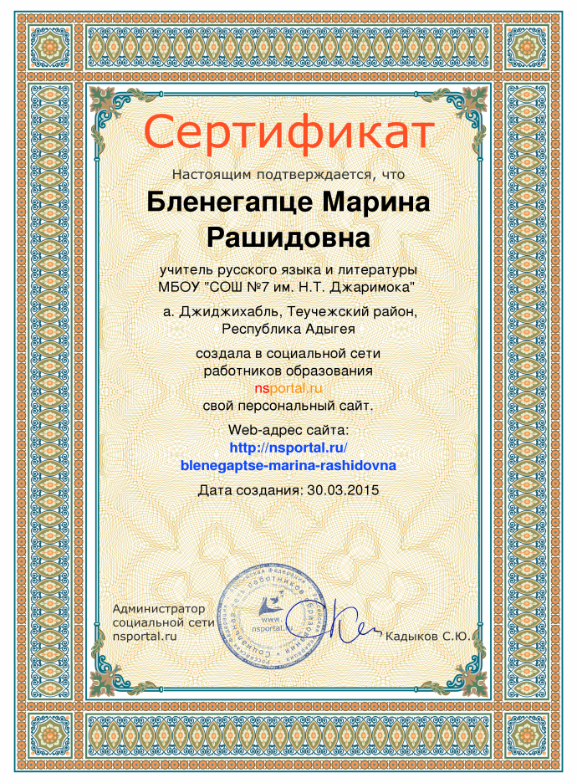
- Публикация методических разработок в социальной сети работников
образования.

